ІНФОРМАЦІЯ
про підсумки роботи із розгляду звернень громадян
в апараті виконавчого органу Київської міської ради (Київської міської
державної адміністрації) у 2020 році

У Київській міській державній адміністрації робота зі зверненнями громадян проводиться у порядку, визначеному Конституцією України, Законом України ”Про звернення громадян”, Указом Президента України від 07.02.2008 № 109/2008 “Про першочергові заходи щодо забезпечення реалізації та гарантування конституційного права на звернення до органів державної влади та органів місцевого самоврядування” (далі – Указ), постановами Верховної Ради України, указами і розпорядженнями Президента України, постановами і розпорядженнями Кабінету Міністрів України, розпорядженнями керівництва Київської міської державної адміністрації та іншими нормативно – правовими актами, що регламентують роботу зі зверненнями громадян.
До Київської міської державної адміністрації у 2020 році надійшло 26055 звернень громадян, з них: письмових – 23496, усних – 2559 (за 2019 рік відповідно – 28354 звернення громадян, з них: письмових – 17934, усних – 10420). У порівнянні з минулим роком загальна кількість звернень зменшилась на 2299 або 8,1%.
З усіх звернень, що надійшли до Київської міської державної адміністрації за 2020 рік, управлінням з питань звернень громадян апарату виконавчого органу Київської міської ради (Київської міської державної адміністрації) взято на контроль 15019 звернень, або 57,6%.
Колективних звернень громадян до Київської міської державної адміністрації за 2020 рік надійшло 3124 (за відповідний період 2019 року – 3728), частка яких становить 12,0% від усіх звернень. У порівнянні з минулим роком загальна кількість колективних звернень на 604 або на 16,2% менша.
Значну кількість колективних звернень складають питання оплати квартир та комунальних послуг, благоустрою, поточного ремонту будинків, незадовільного опалення, встановлення лічильників, ремонту сантехнічного обладнання та комунікацій, незгоди із запланованим будівництвом, діяльності ЖБК та ОСББ, роботи ЖЕДів, робота ліфтів, водопостачання, обстеження санітарно-технічного стану квартир, будинків, демонтажу МАФів, ремонту дахів, роботи дитячих закладів та закладів освіти тощо.
З урахуванням колективних звернень до Київської міської державної адміністрації звернулось 240315 громадян, які порушили 38572 питання. За аналогічний період минулого року з урахуванням колективних звернень до Київської міської державної адміністрації звернулось 162955 громадян.
За звітній період до управління з питань звернень громадян надійшло 116 листів з подяками керівництву Київської міської державної адміністрації. Громадяни висловлювали вдячність переважно з таких питань: вирішення питань комунального господарства, охорони здоров’я, соціального забезпечення, надання безкоштовної юридичної допомоги, ветеринарії, працевлаштування, оформлення документації, підтримкою діяльності та інше.
Громадяни зверталися передусім із заявами щодо вирішення конкретних життєвих питань (91,11%), скаргами (8,86%), пропозиціями і зауваженнями (0,03%).

Питома вага звернень громадян, що надійшли на адресу Київської міської державної адміністрації за період з 01.01.2020 до 31.12.2020
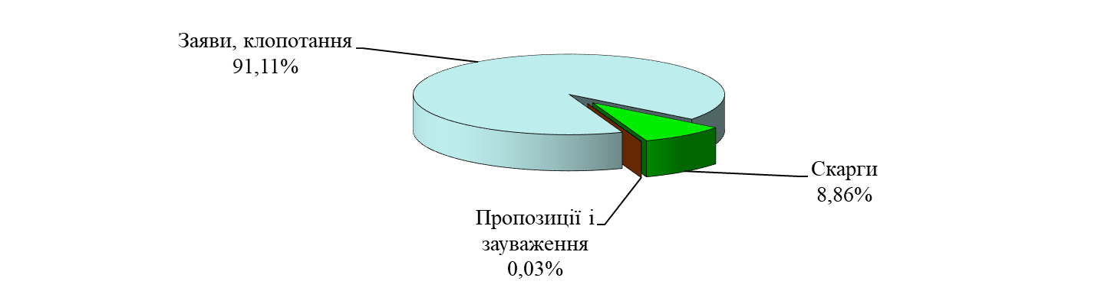

За звітний період із загальної кількості звернень до Київської міської державної адміністрації безпосередньо від громадян надійшло 70,5%. Для розгляду за належністю передано: з Офісу Президента України – 5,3%, з міністерств України – 2,8%, з Кабінету Міністрів України – 2,5%, від народних депутатів України – 2,4%, від депутатів Київської міської ради – 2,2%, з Верховної Ради України – 1,6%, з Офісу Генеральної прокуратури України, Київської міської та місцевих прокуратур м. Києва – 1,2%, з інших органів державної влади, органів місцевого самоврядування, установ – 11,5% звернень громадян.

Питома вага звернень, що надійшли до Київської міської державної адміністрації
безпосередньо від громадян, органів державної влади, місцевого самоврядування, установ за період з 01.01.2020 до 31.12.2020
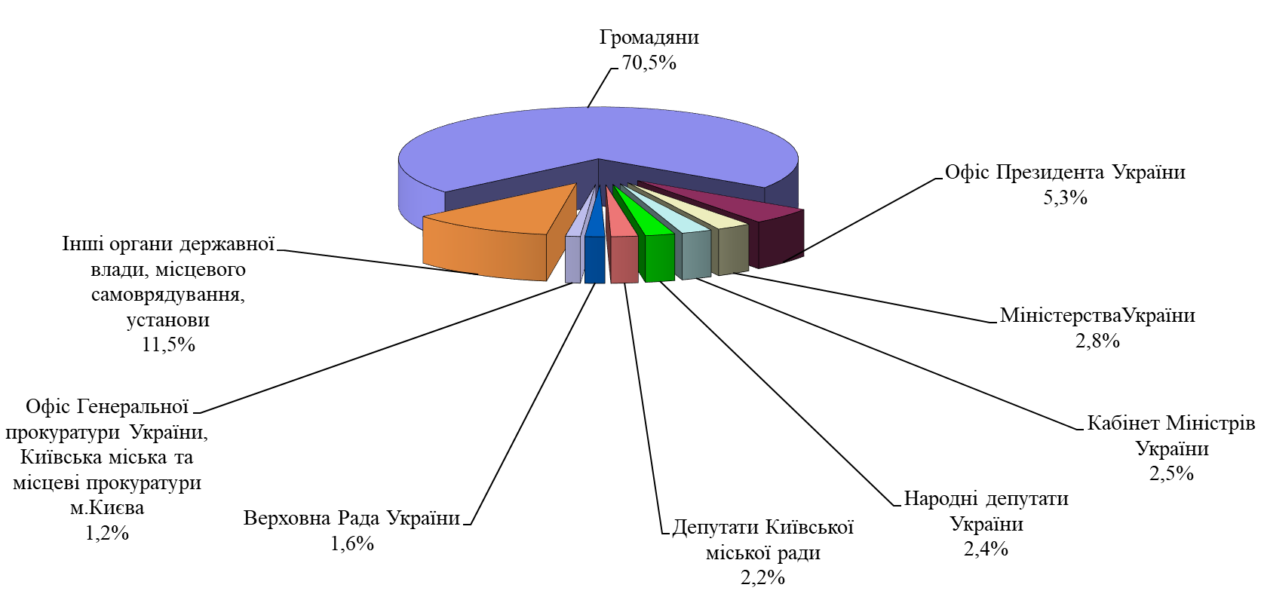

Найбільша кількість звернень надійшла від мешканців Шевченківського (10,9%) та Дніпровського (10,1%) районів міста Києва, найменше – від мешканців Печерського (8,0%) та Подільського (6,1%) районів міста Києва (додаток 4).

Питома вага звернень громадян, що надійшли на адресу Київської міської державної адміністрації за період з 01.01.2020 до 31.12.2020 в розрізі районів
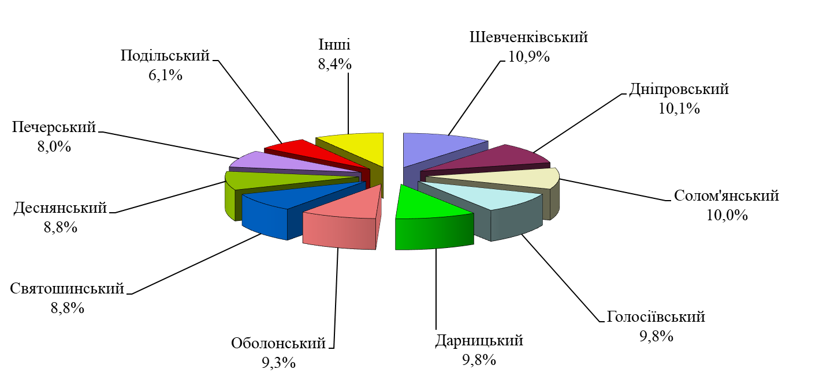
Як свідчить аналіз, серед основних питань, що порушують громадяни, чільне місце займають питання комунального господарства – 41,2%, питання соціального захисту – 9,0%, питання транспорту та зв’язку – 6,5%, питання економічної, цінової, інвестиційної, зовнішньоекономічної, регіональної політики та будівництва, підприємництва – 6,5%, питання охорони здоров’я – 5,6%, питання житлової політики – 4,1% від загальної кількості.

Основні питання, що порушували громадяни у своїх зверненнях
до Київської міської державної адміністрації за період з 01.01.2020 до 31.12.2020

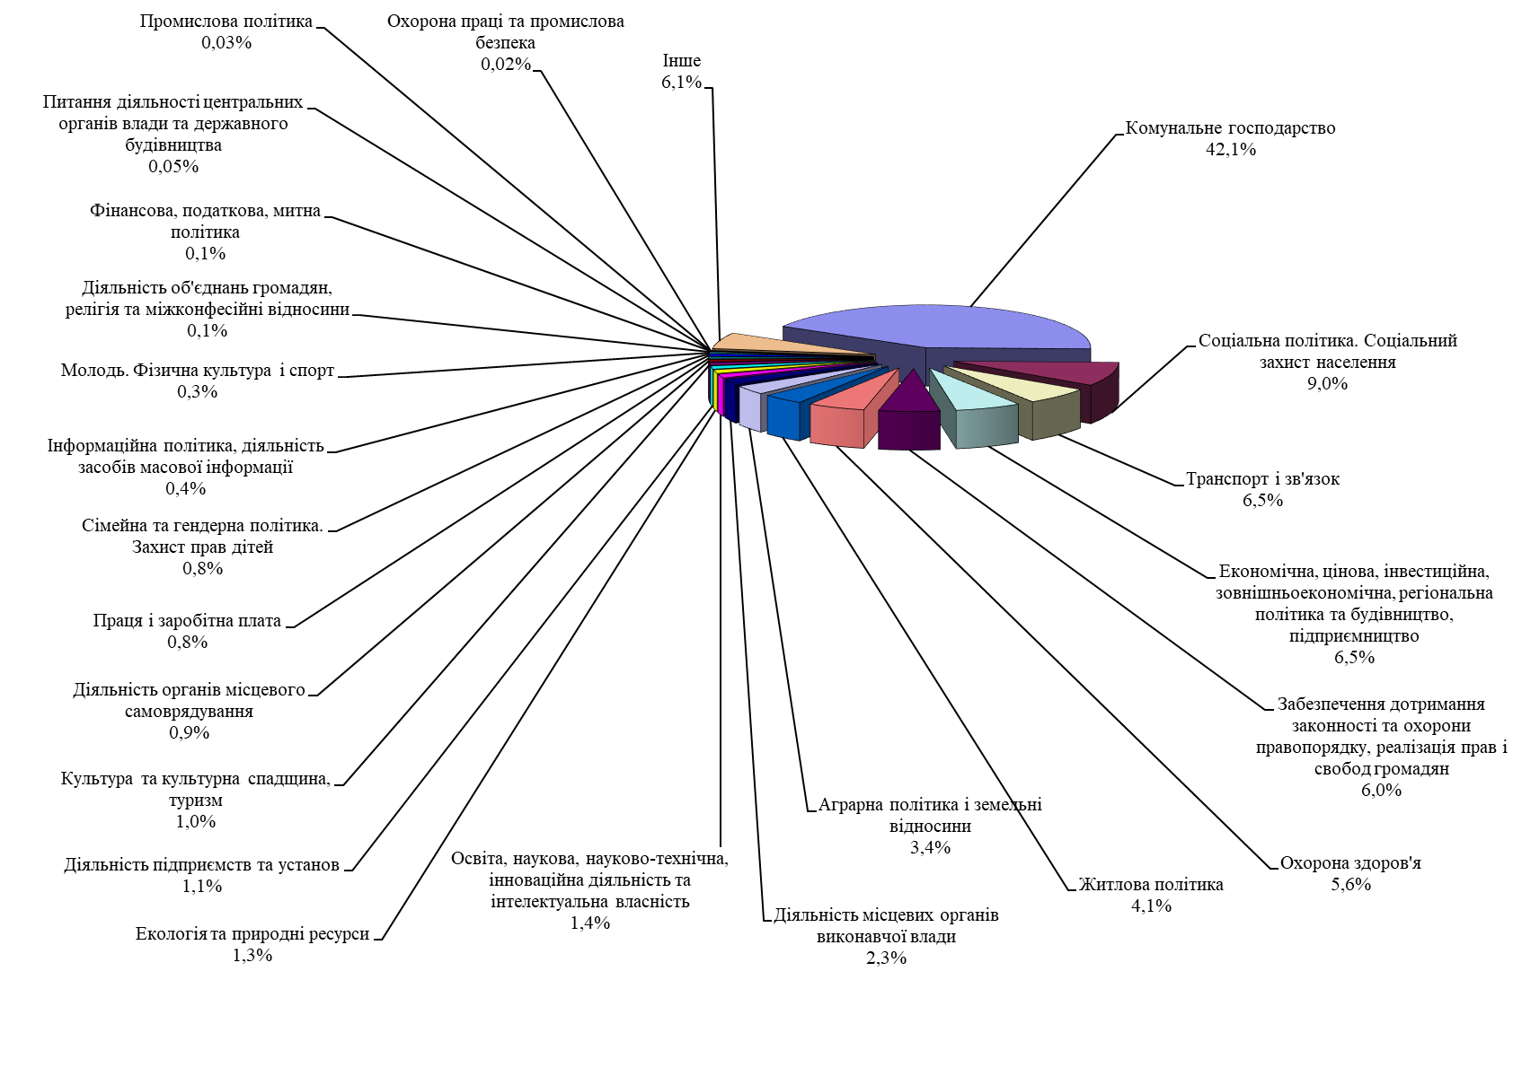
Найбільше за звітній період 2020 року киян турбували такі питання:
- комунального господарства та благоустрою – 16255 питань, або 42,1% від загальної кількості. Найчастіше порушувались питання щодо благоустрою, озеленення (2665 питань, або 16,4%), оплати житлово-комунальних послуг (2448 питань, або 15,1%), ремонту будинків, дахів, реконструкції будинків (1304 питання, або 8,0%), опалення та незадовільного теплопостачання (1222 питання, або 7,5%), водопостачання (1003 питання, або 6,2%), роботи ЖЕДів (750 питань, або 4,6%), ремонту сантехнічного обладнання та комунікацій (585 питань, або 3,6%), встановлення лічильників (570 питань, або 3,5%), роботи ліфтів (563 питання, або 3,5%).

Співвідношення основних питань житлово-комунального господарства, що порушували громадяни за період з 01.01.2020 до 31.12.2020, %

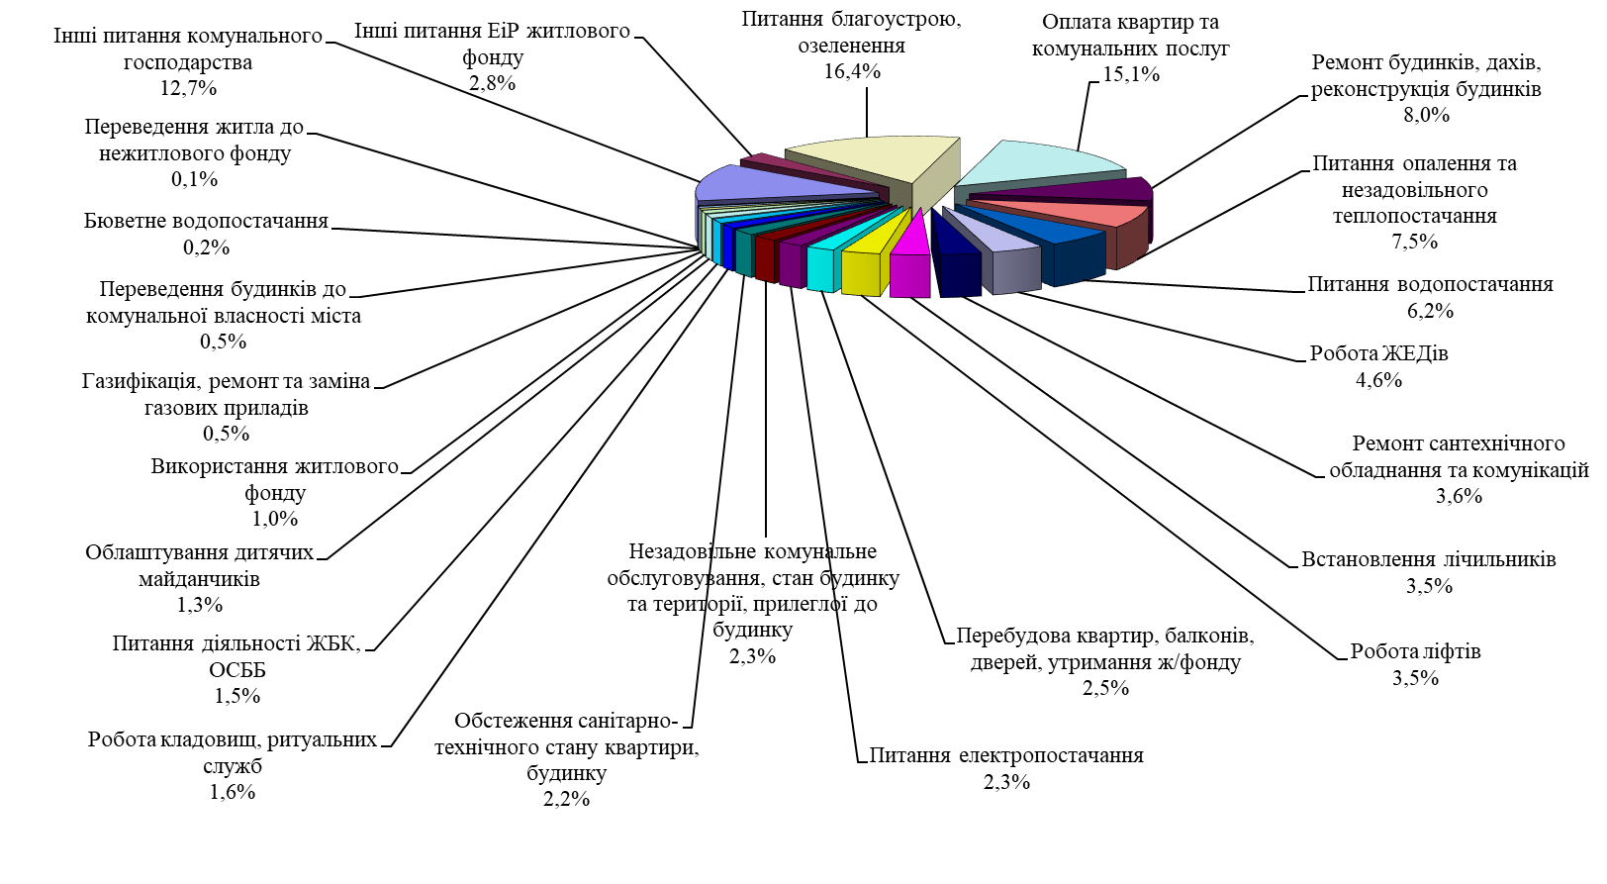

- соціальної політики порушено 3482, або 9,0% від загальної кількості. Найчастіше громадяни звертались з питань надання матеріальної та гуманітарної допомоги (1618 питань, або 46,1%), виплати різних допомог (227 питань, або 6,5%), призначення та виплати пенсій (212 питання, або 6,0%), надання субсидії (199 питань, або 5,7%), встановлення та відміна пільг соціально незахищеним верствам населення (108 питань, або 3,1%), надання безкоштовної юридичної допомоги (50 питань, або 1,4%) та роботи соціальних служб (40 питань, або 1,1%), влаштування в будинок інвалідів та осіб похилого віку (38 питань, або 1,1%).

Співвідношення основних питань соціального захисту, що порушували громадяни
за період з 01.01.2020 до 31.12.2020, %

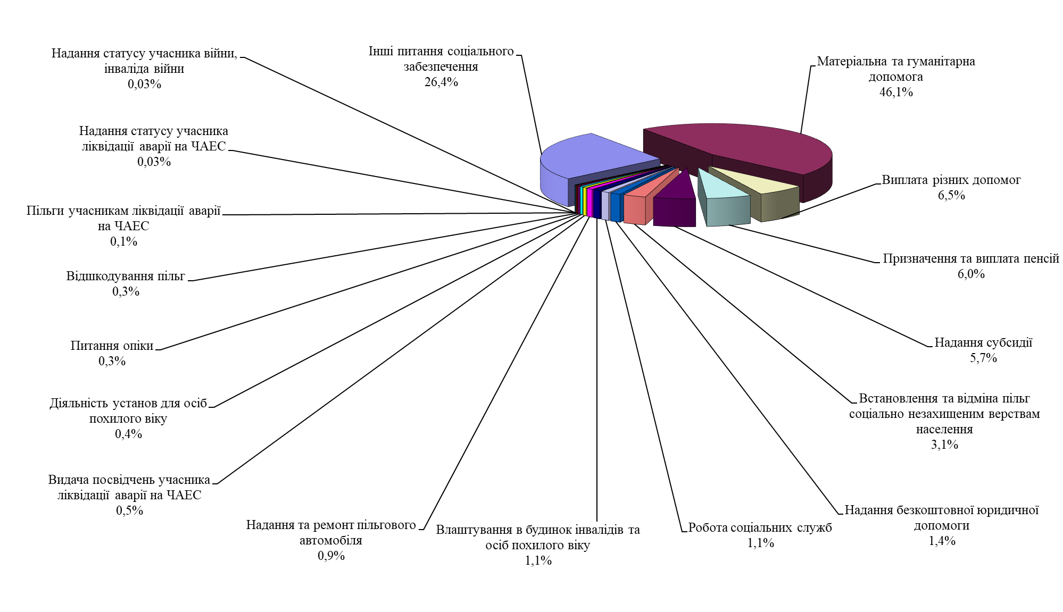

  - транспорту та зв’язку складають 2509, або 6,5% від загальної кількості. Громадяни найчастіше порушували питання щодо встановлення опізнавальних знаків (450 питань, або 17,9%), руху транспорту, встановлення переходів чи світлофорів (244 питання, або 9,7%), питання паркування (218 питань, або 8,7%), оплати проїзду (139 питань, або 5,5%), роботи метрополітену (92 питання, або 3,7%), незадовільної роботи пасажирського транспорту (79 питань, або 3,1%), відновлення телефонного зв’язку (77 питань, або 3,1%), роботи відділень пошти та ощадбанку (36 питань, або 1,4%), оплати телефонних послуг (11 питань, або 0,4%), діяльності операторів мобільного зв’язку (9 питань, або 0,4%).

Співвідношення основних питань транспорту та зв’язку,
що порушували громадяни у період з 01.01.2020 по 31.12.2020, %

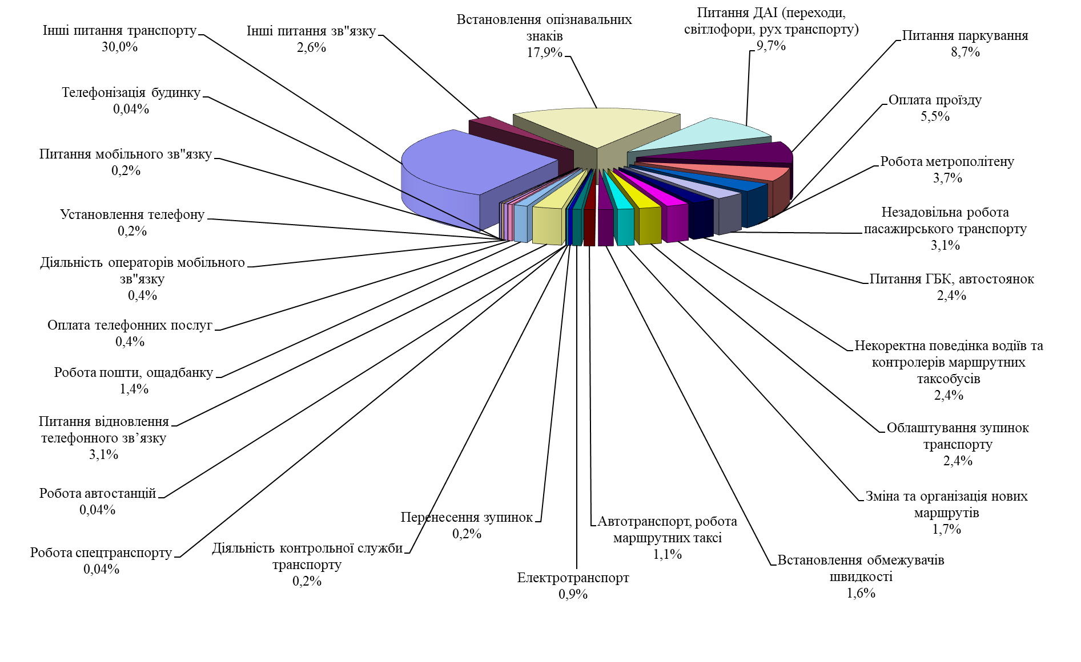
- охорони здоров’я порушено 2161, або 5,6% від загальної кількості. Громадяни найчастіше порушували питання надання матеріальної допомоги на лікування, оздоровлення, придбання ліків (704 питання, або 32,6%), діяльності медичних установ (414 питання, або 19,2%), надання медичної допомоги (393 питання, або 18,2%), забезпечення медикаментами (174 питання, або 8,1%), та санаторно-курортного лікування (32 питання, або 1,5%).

Співвідношення основних питань охорони здоров'я, що порушували громадяни
за період з 01.01.2020 до 31.12.2020, %
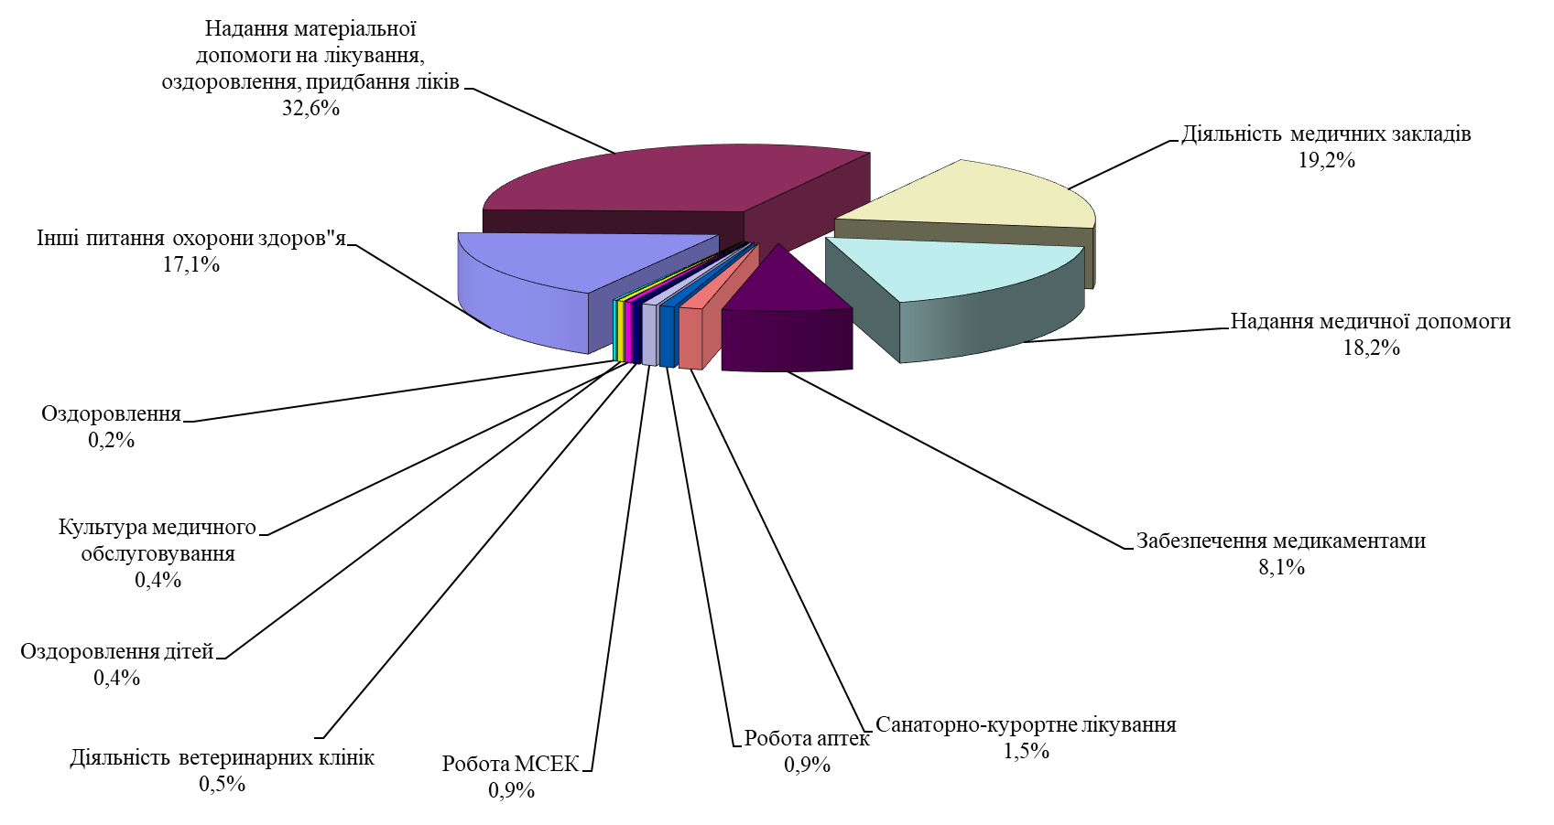

- житлового забезпечення порушено 1564, або 4,1% від загальної кількості. Громадяни найчастіше порушували питання щодо надання житла (613 питання, або 39,2%), надання житла на пільгових умовах (198 питань, або 12,7%), відселення з аварійних та старих будинків (80 питань, або 5,1%), заміни та обміну житла (25 питань, або 1,2%), зарахування на квартирний облік (57 питань, або 3,6%), надання службового та соціального житла (60 питань, або 3,8%), приватизації житла у будинках та гуртожитках (48 питань, або 3,1%).

Співвідношення основних питань житлового забезпечення, що порушували
громадяни за період з 01.01.2020 до 31.12.2020, %

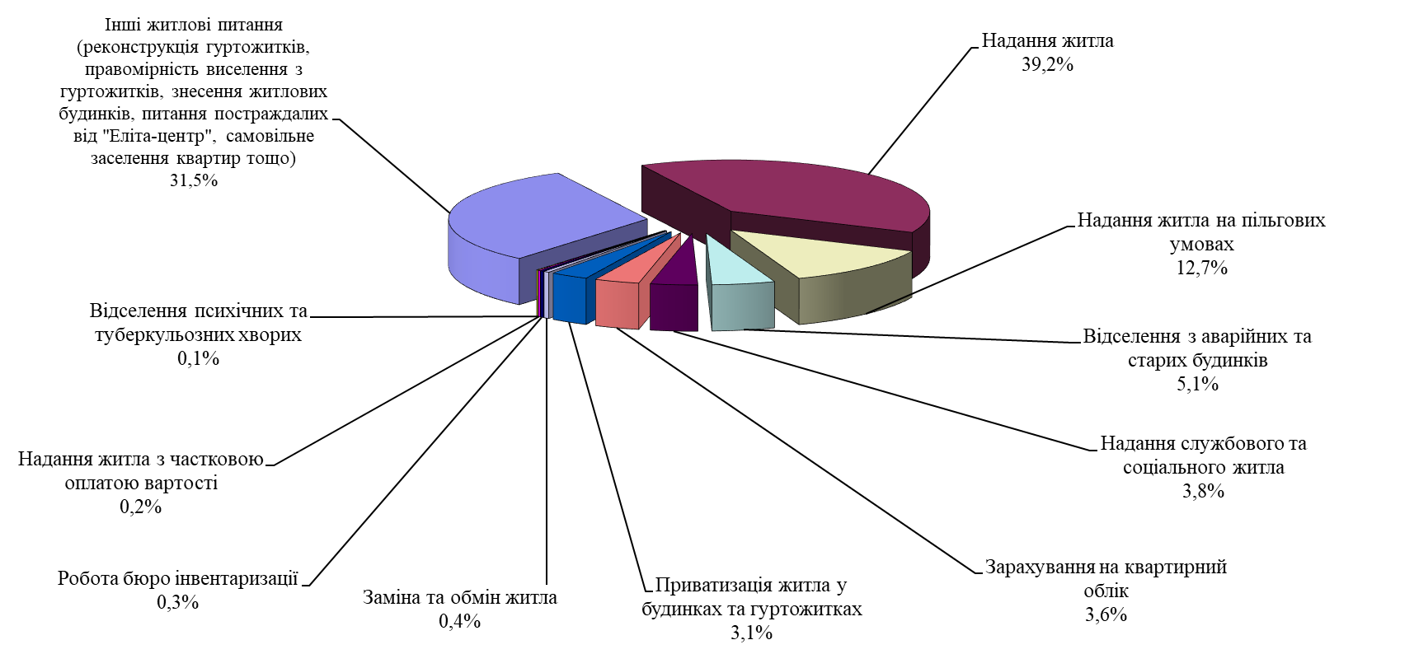

Особистий прийом громадян керівництвом Київської міської державної адміністрації проводиться відповідно до статті 22 Закону України “Про звернення громадян”, Порядку організації та проведення особистого прийому громадян у виконавчому органі Київської міської ради (Київській міській державній адміністрації), затвердженого розпорядженням виконавчого органу Київської міської ради (Київської міської державної адміністрації) від 10.11.2014 № 1300 та зареєстрованого в Головному управлінні юстиції у місті Києві 01.12.2014 за № 45/1098 та графіків проведення особистого та виїзних прийомів громадян, затверджених Київським міським головою Кличком В. В.
Всього упродовж звітного періоду особисто Київським міським головою Кличком В.В. прийнято 506 осіб, які подали 289 звернень. Всі звернення громадян, отримані на особистих прийомах Київського міського голови Кличка В.В., залишаються на контролі до остаточного вирішення питань у межах чинного законодавства, з якими звертались громадяни. Серед тих, хто зазначив свою пільгову категорію під час відвідування особистого прийому Київського міського голови Кличка В. В.: учасників АТО – 8 осіб, членів багатодітних родин – 3 особи, учасників війни та осіб з інвалідністю внаслідок війни, учасників бойових дій – 4 особи, родичів учасників АТО – 2 особи, інвалідів І та ІІ груп – 2 осіб, інші категорії – 1 особа. Всі звернення опрацьовано відповідно до законодавства.
З 01.01.2020 до 31.12.2020 першим заступником голови Київської міської державної адміністрації та заступниками голови Київської міської державної адміністрації проведено 67 особистих прийомів громадян, на яких прийнято 123 особи, якими подано 69 звернень, та проведено 22 виїзних прийомів громадян, на яких прийнято 31 громадянина, якими подано 26 звернень.
За період з 01.01.2020 до 31.12.2020 першим заступником голови Київської міської державної адміністрації та заступниками голови Київської міської державної адміністрації проведено 34 прямі (“гарячі”) телефонні лінії, під час яких звернулось 21 громадянин. На інформацію, що надійшла від громадян під час прямих (“гарячих”) телефонних ліній у разі потреби готуються відповідні доручення та за результатами опрацювання заявникам надається письмова відповідь.
Інформація про кількість проведених особистих прийомів громадян, виїзних прийомів громадян та прямих (“гарячих”) телефонних ліній першим заступником голови Київської міської державної адміністрації, заступниками голови Київської міської державної адміністрації та керівником (виконуючим обов’язки керівника) апарату виконавчого органу Київської міської ради (Київської міської державної адміністрації) за період з 01.01.2020 до 31.12.2020 наведено в наступній таблиці.

Прізвище, ім’я та по батькові заступника | Кількість особистих прийомів громадян |  | Кількість громадян, прийнятих на особистому прийомі | Результат розгляду |  |  | Кількість виїзних особистих прийомів громадян |  | Кількість громадян, які звернулись на особистих прийомів громадян | Результат розгляду |  |  | Кількість телефонних ліній |  | Кількість прийнятих телефонних дзвінків
 | Заплановано | Фактично проведено |  | роз’яснено | задоволено | відхилено | Заплановано | Фактично проведено |  | роз’яснено | задоволено | відхилено | заплановано | відбулося фактично
Поворозник М.Ю. | 12 | 3 | 3 | 3 | 0 | 0 | 32 | 5 | 0 | 0 | 0 | 0 | 12 | 11 | 0
Густєлєв О.О. | 8 | 0 | 0 | 0 | 0 | 0 | 7 | 0 | 0 | 0 | 0 | 0 | 8 | 1 | 0
Мондриївський В.М. | 13 | 5 | 17 | 7 | 0 | 0 | 21 | 4 | 9 | 4 | 0 | 0 | 12 | 3 | 3
Непоп В.І. | 12 | 48 | 92 | 48 | 0 | 0 | 20 | 0 | 0 | 0 | 0 | 0 | 12 | 5 | 3
Пантелеєв П.О. | 12 | 3 | 11 | 11 | 0 | 0 | 14 | 5 | 22 | 22 | 0 | 0 | 12 | 11 | 15
Хонда М.П. | 8 | 8 | 0 | 0 | 0 | 0 | 8 | 8 | 0 | 0 | 0 | 0 | 8 | 3 | 0
Харченко О.В. | 4 | 0 | 0 | 0 | 0 | 0 | 4 | 0 | 0 | 0 | 0 | 0 | 4 | 0 | 0
Разом | 69 | 67 | 123 | 69 | 0 | 0 | 106 | 22 | 31 | 26 | 0 | 0 | 68 | 34 | 21

Інформація про проведення першим заступником голови Київської міської державної адміністрації, заступниками голови Київської міської державної адміністрації та керівником (виконуючим обов’язки керівника) апарату виконавчого органу Київської міської ради (Київської міської державної адміністрації) особистих та виїзних прийомів громадян щомісяця надається особисто Київському міському голові Кличку В. В.
Графіки проведення особистих та виїзних прийомів громадян та прямих (“гарячих”) телефонних ліній керівництвом Київської міської державної адміністрації для інформування громадян розміщено у громадській приймальні Київської міської державної адміністрації, Єдиному веб-порталі територіальної громади міста Києва інформації та опубліковано у засобах масової інформації, зокрема у газеті “Хрещатик Київ ”.
Відповідно до графіка, затвердженого Київським міським головою Кличком В.В. 18.12.2019 на виконання зазначеного Указу, працівники управління з питань звернень громадян апарату виконавчого органу Київської міської ради (Київської міської державної адміністрації) проводять виїзні дні контролю в районних в місті Києві державних адміністраціях, під час яких здійснюють перевірку стану виконання доручень керівництва Київської міської державної адміністрації, наданих на звернення громадян. Упродовж 2020 року працівники управління з питань звернень громадян провели 32 дні контролю в районних в місті Києві державних адміністраціях, під час яких перевірили виконання 33 звернень. У день контролю працівник управління з питань звернень громадян спільно з представниками районних в місті Києві державних адміністрацій та їх структурних підрозділів виїжджає за конкретними адресами, вказаними у зверненнях громадян, та перевіряє дійсний стан виконання доручень керівництва. За результатами проведення дня контролю складаються акти, один з яких надається до Київської міської державної адміністрації. За результатами проведення днів контролю керівникові апарату виконавчого органу Київської міської ради (Київської міської державної адміністрації) щомісячно готується інформація, на яку надаються відповідні доручення.
Враховуючи протокол № 2 позачергового засідання Державної комісії з питань техногенно-екологічної безпеки та надзвичайних ситуацій від 10.03.2020, розпорядження виконавчого органу Київської міської ради (Київської міської державної адміністрації) від 16.03.2020 № 444 “Про деякі заходи щодо запобігання поширенню коронавірусу COVID-19 на території міста Києва” (зі змінами) та низку розпоряджень керівника робіт з ліквідації наслідків надзвичайної ситуації щодо заходів із ліквідації наслідків надзвичайної ситуації регіонального рівня, яка відноситься до категорії “Медико-біологічні НС” код 20713 “Надзвичайна ситуація, пов'язана з епідемічним спалахом небезпечних інфекційних хвороб” з метою запобіганню можливого поширення гострої респіраторної хвороби, спричиненої коронавірусом, та на виконання заходів ефективної протидії поширенню коронавірусної інфекції, виїзні дні контролю припинено тимчасово до окремого розпорядження. Проведення планових виїзних днів контролю буде відновлено після зняття карантинних обмежень.
Відповідно до графіка, затвердженого Київським міським головою Кличком В.В. 18.12.2019 на виконання зазначеного Указу, працівники управління з питань звернень громадян провели перевірки організації роботи зі зверненнями громадян, організації та проведення особистого прийому громадян, стану виконавської дисципліни з розгляду звернень громадян у таких структурних підрозділах (департаментах та управліннях) виконавчого органу Київської міської ради (Київської міської державної адміністрації): будівництва та житлового забезпечення, внутрішнього фінансового контролю та аудиту, з питань державного архітектурно-будівельного контролю міста Києва, земельних ресурсів, комунальної власності м. Києва, охорони культурної спадщини, промисловості та розвитку підприємництва, фінансів та в Управлінні з питань реклами. Також проведено перевірки в районних в місті Києві державних адміністраціях: Дарницькій, Подільській, Солом'янській та Шевченківській.
Усього за звітній період 2020 року проведено 13 перевірок. За їх результатами керівником апарату виконавчого органу Київської міської ради (Київської міської державної адміністрації) Загуменним Д. М. надано доручення про вжиття заходів щодо покращення роботи зі зверненнями громадян, зокрема підвищення персональної відповідальності посадових осіб при розгляді звернень громадян, неухильного виконання Закону України “Про звернення громадян”.
Враховуючи протокол № 2 позачергового засідання Державної комісії з питань техногенно-екологічної безпеки та надзвичайних ситуацій від 10.03.2020, розпорядження виконавчого органу Київської міської ради (Київської міської державної адміністрації) від 16.03.2020 № 444 “Про деякі заходи щодо запобігання поширенню коронавірусу COVID-19 на території міста Києва” (зі змінами) та низку розпоряджень керівника робіт з ліквідації наслідків надзвичайної ситуації щодо заходів із ліквідації наслідків надзвичайної ситуації регіонального рівня, яка відноситься до категорії “Медико-біологічні НС” код 20713 “Надзвичайна ситуація, пов'язана з епідемічним спалахом небезпечних інфекційних хвороб” з метою запобіганню можливого поширення гострої респіраторної хвороби, спричиненої коронавірусом, та на виконання заходів ефективної протидії поширенню коронавірусної інфекції, проведення перевірок організації роботи зі зверненнями громадян, організації та проведення особистого прийому громадян, стану виконавської дисципліни з розгляду звернень громадян перенесено на ІІ півріччя поточного року. Проведення планових перевірок буде відновлено після зняття карантинних обмежень.
Упродовж 2020 року відповідно до графіка, затвердженого Київським міським головою Кличком В.В. 18.12.2019 на здійснення вищезазначеного Указу, перед Київським міським головою Кличком В. В. звітували керівники структурних підрозділів виконавчого органу Київської міської ради (Київської міської державної адміністрації): Департаменту комунальної власності м. Києва; Департаменту промисловості та розвитку підприємництва; Департаменту охорони здоров'я; Департаменту освіти і науки; Департаменту соціальної політики; Департаменту транспортної інфраструктури; Департаменту міського благоустрою; Департаменту інформаційно-комунікаційних технологій; Департаменту містобудування та архітектури; Департаменту з питань реєстрації; Департаменту суспільних комунікацій; Департаменту молоді та спорту; Департаменту фінансів; Департаменту внутрішнього фінансового контролю та аудиту; Департаменту з питань державного архітектурно-будівельного контролю міста Києва; Департаменту будівництва та житлового забезпечення; Департаменту культури; Департаменту охорони культурної спадщини; Департаменту економіки та інвестицій; Департаменту земельних ресурсів; Департаменту житлово-комунальної інфраструктури; Служби захисту дітей та сім'ї; Управління з питань реклами; Управління туризму та промоцій; Управління (інспекція) самоврядного контролю; Управління екології та природних ресурсів.
Крім цього, двічі звітували голови десяти районних в місті Києві державних адміністрацій: Голосіївської, Дарницької, Деснянської, Дніпровської, Оболонської, Печерської, Подільської, Святошинської, Солом'янської та Шевченківської.
Упродовж звітного періоду керівниками підготовлено та надано Київському міському голові Кличку В. В. 46 звітів. За результатами звітування Київським міським головою Кличком В. В. надано відповідні доручення щодо організації роботи зі зверненнями громадян.
На виконання Указу Президента України від України від 07.02.2008 № 109/2008 у Київській міській державній адміністрації у 2008 році створено постійно діючу комісію з питань розгляду звернень громадян. Упродовж 2020 року відбулось 3 засідання комісії, на яких розглянуто звернення трьох громадян.
У Київській міській державній адміністрації відпрацьована дієва система контролю за своєчасним та якісним розглядом звернень громадян. Працівниками управління з питань звернень громадян щотижня готується інформація про розгляд звернень громадян: щосереди – про наближення та закінчення встановлених строків виконання контрольних письмових звернень громадян та доручень, даних на особистому прийомі; щочетверга – інформація про стан виконавської дисципліни по розгляду звернень громадян, які направлені на розгляд до управління контрольно-аналітичного забезпечення першого заступника Київської міської державної адміністрації та заступників голови Київської міської державної адміністрації та до відділів контрольно-аналітичного забезпечення заступників голови Київської міської державної адміністрації; щоп’ятниці – про стан виконавської дисципліни по розгляду звернень громадян, які направлені на розгляд до районних в місті Києві державних адміністрацій, департаментів, управлінь та служб Київської міської державної адміністрації. Вся вищезазначена інформація доповідалася керівникові апарату виконавчого органу Київської міської ради (Київської міської державної адміністрації) Загуменному Д.М.
Відпрацьовано систему попередніх нагадувань, адресованих першому заступнику та заступникам голови, головам районних в місті Києві державних адміністрацій та керівникам департаментів, управлінь та служб Київської міської державної адміністрації, постійно надається методична і практична допомога працівникам зазначених відділів, працівникам районних в місті Києві держаних адміністрацій, департаментів та управлінь тощо в частині, що стосується роботи зі зверненнями громадян.
У Київській міській державній адміністрації проводиться робота, спрямована на підвищення рівня правової освіти киян, роз’яснення конституційних прав і свобод людини, повноважень органів державної влади шляхом проведення прямих телефонних ліній, впроваджених у Київській міській державній адміністрації та районних в місті Києві державних адміністраціях, виступів у програмах місцевого телебачення та радіо, публікацій в районних газетах коментарів юристів тощо. Мешканці міста мають можливість надсилати свої пропозиції та зауваження щодо організації роботи міської та районної влади.
Київською міською державною адміністрацією упродовж 2020 року продовжувалась робота з виконання завдань, визначених Указом Президента України від 07.02.2008 № 109/2008 “Про першочергові заходи щодо забезпечення реалізації та гарантування конституційного права на звернення до органів державної влади та органів місцевого самоврядування”. Начальник управління з питань звернень громадян апарату виконавчого органу Київської міської ради (Київської міської державної адміністрації) Бричко О. Л. поінформувала Київського міського голову Кличка В. В. про підсумки роботи з розгляду звернень громадян в апараті виконавчого органу Київської міської ради (Київської міської державної адміністрації), районних в місті Києві державних адміністраціях та структурних підрозділах виконавчого органу Київської міської ради (Київської міської державної адміністрації) за 2019 рік та за І квартал 2020 року, перше півріччя 2020 року та за 9 місяців 2020 року. За результатами інформування Київським міським головою Кличком В. В. надано відповідні доручення, в яких ще раз вказано на персональну відповідальність керівників усіх рівнів за неналежну організацію роботи зі зверненнями громадян, тяганину при розгляді звернень громадян тощо.
Інформація про організацію роботи зі зверненнями громадян у Київській міській державній адміністрації та вирішення порушених у зверненнях питань щоквартально оприлюднюється у комунальних засобах масової інформації та на Єдиному веб-порталі територіальної громади міста Києва.
Київською міською державною адміністрацією і надалі продовжуватиметься робота по забезпеченню всебічного розгляду звернень громадян, посиленню персональної відповідальності керівників усіх рівнів за вирішення питань, що порушуються у зверненнях громадян, особливо найменш соціально захищених категорій, по удосконаленню та проведенню прямих телефонних ліній для встановлення діалогу з громадськістю з питань дотримання законодавства України, по забезпеченню безперешкодного прийому громадян, об’єктивній, неупередженій і вчасній перевірці фактів, викладених у зверненнях, фактичного поновлення порушених прав та інтересів громадян.

